
SEÇÃO JUDICIÁRIA DO RIO DE JANEIRO

TERMO ADITIVO Nº 02
PROCESSO 0004195-15.2025.4.02.8001

TERMO ADITIVO Nº 02 AO TERMO DE CONTRATO SJRJ 01/2025, PARA A PRESTAÇÃO DE SERVIÇO DE REFORMA VOLTA REDONDA, QUE FIRMAM A JUSTIÇA FEDERAL DE 1º GRAU NO RIO DE JANEIRO E A EMPRESA MTA ENGENHARIA LTDA.

A Justiça Federal de 1º Grau no Rio de Janeiro, com sede na Av. Almirante Barroso, 78, Centro, Rio de Janeiro/RJ, CNPJ sob o nº 05.424.540/0001-16, neste ato representada pelo Juiz Federal – Diretor do Foro, na forma da legislação, doravante denominada CONTRATANTE, e a Empresa MTA ENGENHARIA LTDA., estabelecida na Porto Alegre/RS, inscrita no CNPJ sob o n° 04.940.766/0001-07, representada neste ato pelo Sr. Matheus Santarem de Ávila, doravante denominada CONTRATADA, tendo em vista o constante e decidido no referido Processo Administrativo, em consequência do Pregão Eletrônico nº 90082/2024, fundamentado no Decreto nº 3.555/00, Decreto nº 10.024/19, Lei Complementar nº 123/06, alterada pela Lei Complementar nº 147/14, Lei nº 12.846/13, firmam o presente Termo, sujeitas as partes às normas da Lei nº 14.133/2021 e suas alterações, mediante as cláusulas e condições a seguir:

CLÁUSULA PRIMEIRA – DO OBJETO:
  - - Alteração do critério para pagamento do item 5.1. MEDIÇÕES E SEUS CRITÉRIOS, do Termo de Referência, a partir da 1ª (primeira) à 21ª (vigésima primeira) medição;
  - - Reajuste contratual a partir da 4ª (quarta) medição;
  - - Reequilíbrio econômico-financeiro da taxa de administração contratual a partir da 15ª (décima quinta) medição;
  - - Acréscimo e supressão de serviços, com inclusão de novos itens, conforme planilha orçamentária e fichas de serviços, devidamente assinadas pelo responsável técnico que integram este Aditamento;
  - - Prorrogação do prazo de execução e da vigência do Contrato por 07 (sete) meses;
  - - Alteração do critério para pagamento de materiais inseridos na obra, autorizada pelo Juiz Federal – Diretor do Foro, através do Despacho SJRJ 1467144;
  - - Acréscimo de 07 (sete medições) mensais;
  - - Alteração do Cronograma Físico–Financeiro, com vistas à adequação do valor e do prazo de execução do serviço, conforme o ANEXO 1 deste Termo Aditivo.

CLÁUSULA SEGUNDA – DA EXECUÇÃO:
  - - O prazo para a execução dos serviços passa a ser de 21 (vinte e um) meses, podendo ser prorrogado mediante justificativa fundamentada, a critério e análise da Contratante.

CLÁUSULA TERCEIRA – DO PREÇO:
  - – O valor deste Termo Aditivo é de R$ 761.125,22 (setecentos e sessenta e um mil cento e vinte e cinco reais e vinte dois centavos);
  - - Em consequência deste Aditamento, fica alterado o valor global da contratação para R$ 5.449.016,72 (cinco milhões quatrocentos e quarenta e nove mil dezesseis reais e setenta e dois centavos), inclusos todos os impostos e taxas vigentes.

CLÁUSULA QUARTA – DO PAGAMENTO:
  - - Em decorrência deste aditamento, o pagamento será efetuado em 21 (vinte e uma) parcelas, oriundas das 21 (vinte e uma) medições mensais especificadas no Cronograma Físico-Financeiro, Anexo 1 do presente Termo Aditivo.

CLÁUSULA QUINTA – DA VIGÊNCIA:
  - - Em razão deste aditamento, fica prorrogado o prazo estabelecido na Cláusula Quinta do Contrato para 24 (vinte e quatro) meses, a partir do 1º dia útil seguinte à data da assinatura digital pela Contratante, podendo ser prorrogado na forma determinada no artigo 111 c/c artigo 6, XVII, da Lei nº 14.133/2021.

CLÁUSULA SEXTA – DA GARANTIA CONTRATUAL:
  - - A Contratada prestará complementação da garantia contratual nos termos do art. 98, da Lei 14.133/2021, no valor de R$ 38.056,26 (trinta e oito mil cinquenta e seis reais e vinte e seis centavos) equivalente a 5% (cinco por cento) do valor deste aditamento, em até 15 (quinze) dias da assinatura do Termo Aditivo, nos termos do item 9.2 do Contrato.

CLÁUSULA SÉTIMA – DA DOTAÇÃO ORÇAMENTÁRIA:
  - - As despesas decorrentes do presente Termo correrão à conta dos recursos consignados à Contratante no Orçamento Geral da União, para o corrente exercício, conforme abaixo especificado:

Programa de Trabalho | Elemento de Despesa | Nota de Empenho
228523 | 449051 | 2025 NE 289

CLÁUSULA OITAVA – DA PUBLICAÇ ÃO:
  - - O presente Termo será publicado no Portal Nacional de Contratações Públicas, de acordo com o inciso V, do §2º, do artigo 174 da Lei nº 14.133/2021, no sítio eletrônico oficial da Contratante, em conformidade com os artigos 91 e 94 da Lei nº 14.133/2021 e no Diário Eletrônico da Justiça Federal da 2ª Região, conforme determinado pela Portaria nº RJ-PGD-2010/028 de 10/03/2010.

CLÁUSULA NONA – DA RATIFICAÇÃO:
  - - Continuam em vigor as demais Cláusulas do Contrato e seu aditamento. E, por estarem assim ajustadas, assinam as partes o Termo Aditivo nº 02.

Renato César Pessanha de Souza Juiz Federal – Diretor do Foro
JUSTIÇA FEDERAL DE 1º GRAU NO RIO DE JANEIRO

Matheus Santarem de Avila MTA ENGENHARIA LTDA.

ANEXO I AO TERMO ADITIVO Nº 02 – CRONOGRAMA FÍSICO-

FINANCEIRO

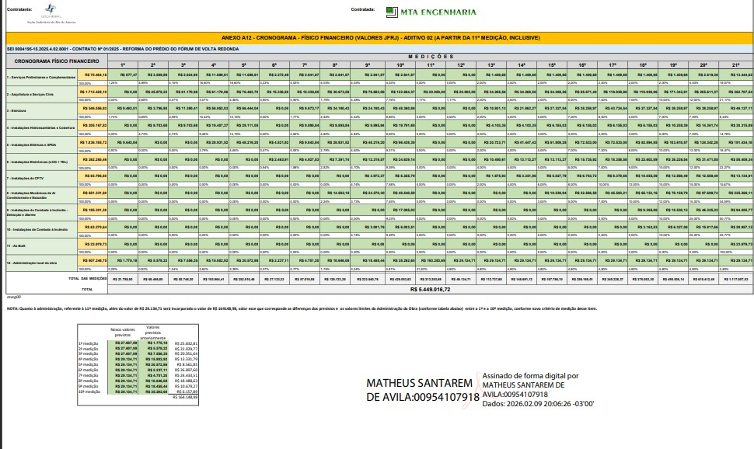


Documento assinado eletronicamente por Matheus Santarem de Avila, Usuário Externo, em 26/02/2026, às 10:39, conforme art. 1º, III, "b", da Lei 11.419/2006.


Documento assinado eletronicamente por RENATO CÉSAR PESSANHA DE SOUZA, Diretor do Foro, em 27/02/2026, às 20:16, conforme art. 1º, III, "b", da Lei 11.419/2006.

A autenticidade do documento pode ser conferida no site https://sei.trf2.jus.br/sei/controlador_externo.php? acao=documento_conferir&id_orgao_acesso_externo=0 informando o código verificador 1620112 e o código CRC E06F3D3B.

0004195-15.2025.4.02.8001 SEI 1620112v3

